NIEUWSBRIEF voor het Willemskwartier
nummer 3,5 juli 2009
__________________________________________
Deze Nieuwsbrief is voor de leden van Vereniging Wijkraad Willemskwartier

Doen&Laten: wie doet wat bij
Wijkraad Willemskwartier?

Nieuw bestuurslid:

In de vorige Nieuwsbrief feliciteerden we hem vanwege de onderscheiding. We waren al wat langer in
gesprek. Nu is Jamaa
Himi lid geworden van
het bestuur. Kandidaat-
lid eigenlijk, tot in
december de leden-
vergadering wordt
gehouden Hij is al langere tijd voorzitter van Stichting Sportrijk Willemskwartier. Sport en ontspanning voor jongeren zal ook binnen de wijkraad de belangrijkste taak worden. We gaan er nu gezamenlijk mee aan de slag.

Komen&Gaan:
over zaken die op korte termijn gebeuren of net gebeurd zijn.

Brederostraat-Zuid:
Voor 15 juli waren in de Goffertboerderij vanaf 19.00u alle toekomstige bewoners van Brederostraat-Zuid uitgenodigd.
Er werden vier ontwerpen voor de inrichting van het nieuwe pleintje voorgelegd. Bij handopsteking koos een ruime meerderheid voor een pleintje met speeltoestellen voor kinderen tot 6 jaar.
Zo ongeveer als op onderstaande tekening
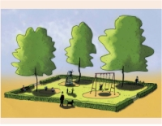

Verkeer Willemsweg:
De bewonersavond over de plannen voor de herinrichting van de openbare ruimte rondom het nieuwe VZH op 8 juni, werd goed bezocht. Het ging over het nieuwe plein ‘in’ de huidige Willemsweg dat verhoogd zal worden aangelegd, de scherpe bocht die bussen zullen moeten maken straks, de verdwijning van de HUP op die plaats, het aantal parkeerplaatsen, veilige oversteekplaatsen, fietsenrekken en hoe kinderen van de onderbouw straks via de stoep van de Willemsweg naar de hoofdingang zullen moeten lopen.
Maar het ging ook over het verkeer op de hele Willemsweg en het parkeren in de wijk. De Willemsweg kan geen 30km-weg worden omdat de bus eroverheen moet.
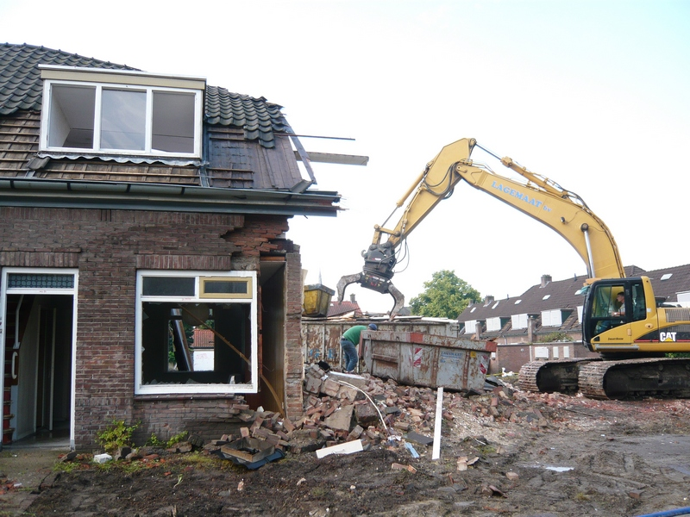
Een foto
van de sloop
van de
huizen die
wijken voor
het VZH.

De invoering van het parkeertarief op het parkeerterrein van de Aldi, vindt na de zomervakantie plaats. Maar met het voorstel van bewoners om in de hele wijk een enquete te houden over de vraag of in het Willemskwartier parkeervergunningen moeten worden ingevoerd, moet eerst nog de gemeenteraad instemmen. Dus het duurt nog wel even voor het zover is. Na de zomervakantie wordt iedereen opnieuw uitgenodigd om verder te praten, ook over de verdere inrichting van het VZH.
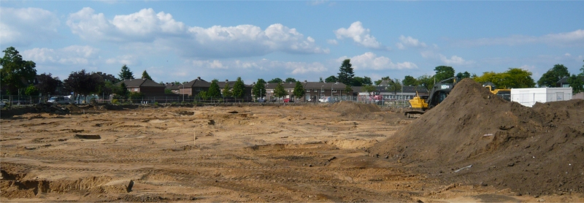
Ook werd op 8 juni verteld dat pas in 2011, wanneer het VZH in gebruik genomen is, echt werk gemaakt wordt van het kunstwerk dat erbij in de buurt komt te staan.
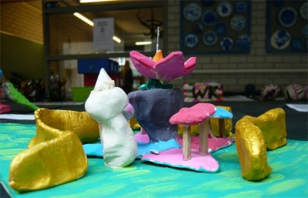

Het ontwerp van Imane Chifri voor het
kunstobject bij het VZH. Zij gaat zelf dit
jaar naar de middelbare school maar heeft
beloofd terug te komen wanneer haar
ontwerp officieel wordt onthuld.

Bezoek:
Ongeveer 60 bewoners van het Willemskwartier kunnen tot eind augustus bezoek krijgen. Gemeente, Portaal, Tandem en de Wijkraad gaan twee-aan-twee bezoeken afleggen om met bewoners te spreken over wensen en klachten over de wijk, waar mensen tegenaan lopen en wat ze graag in de wijk erbij zouden willen hebben. Ook wordt de bewoners gevraagd zitting te nemen in een bewonerspanel.
Zijn er bewoners die dit willen? Dat horen we in september. De eerste bijeenkomst van dit bewonerspanel zal niet eerder dan in januari 2010 plaatsvinden.

Brederostraat-Noord:
De opkomst van aspirant- kopers voor de nieuwe koopwoningen van Fase II, Brederostraat-Noord, had beter kunnen zijn. Er moeten minstens 16 woningen verkocht zijn, wil er begonnen worden met de bouw van dit blok. Huis-aan-huis heeft Portaal folders in de brievenbussen gedaan. Daar zijn 50 reacties op gekomen. Portaal heeft de plannen opgesplitst: ze hopen met de bouw van de koopwoningen aan de Hofdijkstraat voor eind 2009 te kunnen beginnen. Dan begint tegelijk de bouw van de huurwoningen voor de terugkeerders in Brederostraat-Noord. Maar wanneer de rest gebouwd kan gaan worden (Schonckstraat, Spieghelstraat, de koopwoningen in Brederostraat-Noord), dat weet nog niemand.

De grondwerkzaamheden zijn nu bijna klaar. De vraag is hoe lang Brederostraat-Noord nog braak blijft liggen.
Onderzoek oudbouw:
Na de zomer is Bureau Technoconsult klaar met het onderzoek naar de bouwkundige staat van de oudbouw, de woningen van rond 1920, in het Willemskwartier.
Maar er is ook nog nieuwere oudbouw, bij voorbeeld aan de Willemsweg of in de Ten Katestraat. Daar worden nu al verbeteringen aangebracht, zoals o.a. dubbelglas.

Vakantie!
Maar eerst de 4-daagse en daarna gaan we op vakantie.
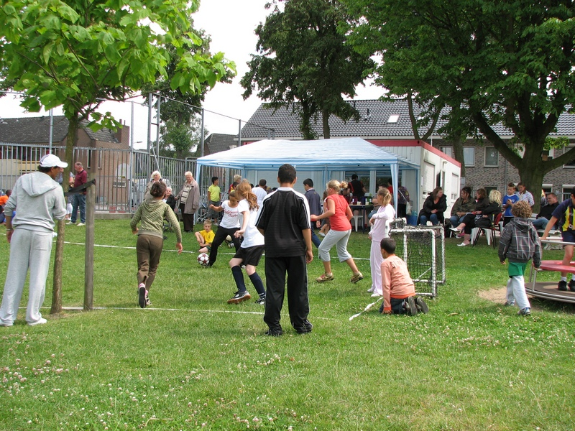

Voetbaltoernooi in speeltuin ’t Genestetje op 11 juli. Het wás nog geen vakantie…, maar het lijkt er wel op.

Wijkraad Willemskwartier wenst iedereen een heel fijne vakantie toe.
Eind augustus zijn we weer terug.

